1. Главная страница

* Абонементы (Сделать слайдер) Слева будет карточка, с права свайпер по каждому абонементу.

1. Услуги

- Спорт зал (слайдер)

- Абонементы ( к спорт залу) (Немного текстовой информации, что вот записываясь в спорт зал вы можете приобрести такие-такие абонементы.)

- Занятия с тренером (описываем каждого тренера) (друг под другом)  
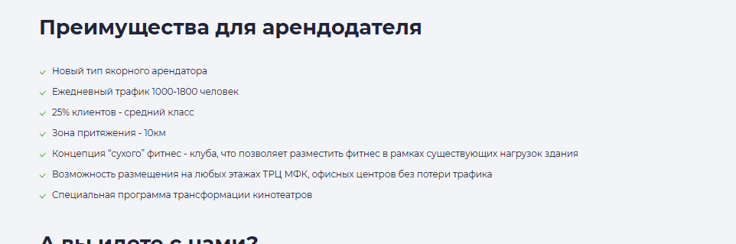

- Услуги, массаж, солярий и парная. (дописываем текст и ссылку на правила)

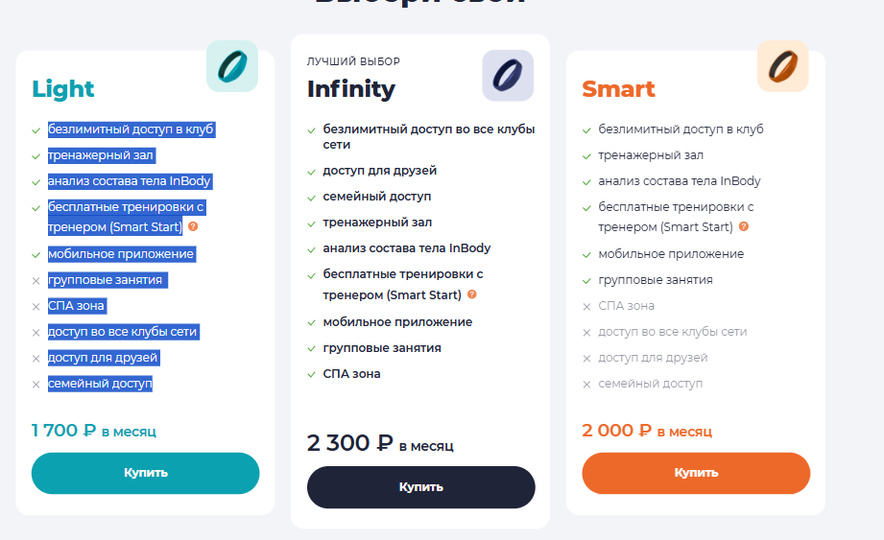

1. Онлайн-экскурсия

- Слайдер с залами

- фото слева текст справа

- форма

- фото справа текст слева

- адрес.

1. Правила

